USABILIDAD

Mozilla Firefox se considera un navegador que ayuda a los usuarios con una barra de direcciones inteligente y una interfaz de usuario simplificada. La navegación por pestañas te permite abrir muchos sitios web en varias pestañas al mismo tiempo, entre las que puedes cambiar fácilmente de una pestaña a otra.

Los desarrolladores ponen gran énfasis en la seguridad del usuario, por lo que Mozilla Firefox está equipado con protección contra malware y [phishing](https://es.ryte.com/wiki/Phishing), detección automática de plugins obsoletos yactualización automática.

Los desarrolladores de Mozilla Firefox se han mantenido fieles al objetivo de tiempos de cargacortos y alta velocidad. En comparación con el resto de los navegadores, Firefox es siempre uno de los más valorados. El navegador está equipado con una aceleración de gráficos muy rápida. Además, Firefox tiene un alto índice de seguridad.

FUNCIONALIDADES

* Sincronización de contraseñas, marcadores, pestañas abiertas y la línea de tiempo entre varios dispositivos.
* Gestor de contraseñas.
* Autocompletar formularios.
* Funciones de búsqueda simplificadas.
* Recuperación de sesión y continuación automática de descargas interrumpidas.
* Corrector ortográfico integrado.
* Sistema de marcadores con un solo clic.
* Marcadores dinámicos que se actualizan durante el inicio del navegadorautomáticamente a través de RSS.

# *Extensiones*

Una gran ventaja de Mozilla Firefox es la posibilidad de personalizar el software.

Con las llamadas "personas" puedes configurar y cambiar el aspecto de la interfaz de usuario según sus preferencias personales.

Además, los botones y los campos de entrada se pueden mover a voluntad.

Mozilla Firefox tiene comparativamente pocas características estándar optimicen la velocidad.

A través de cientos de miles de complementos que se pueden descargar desde el Administrador de complementos de Firefox, el navegador se puede equipar con una variedad de funciones adicionales, como las herramientas para el desarrollo web, la comunicación a través de redes sociales, la gestión de marcadores o poderaccedera imágenes, música y vídeos.

VELOCIDAD

El 05/08/2016 la versión 48 del navegador Mozilla Firefox trajo uno de los mayores cambios vistos hasta la fecha en forma de multiproceso. Tras varios años de desarrollo, este navegador empezó a utilizar una característica conocido como Electrólisis para competir con su principal rival, Google Chrome.

Se trata de un cambio muy interesante y útil, ya que gracias a él Firefox empezará a ejecutar los motores de renderización del navegador, y el propio Shell, como procesos separados. Además, esto también implicará que si contamos con varias pestañas abiertas y una de ellas sufre un error o se queda colgada, no afectará a todo el navegador.

INTERFAZ

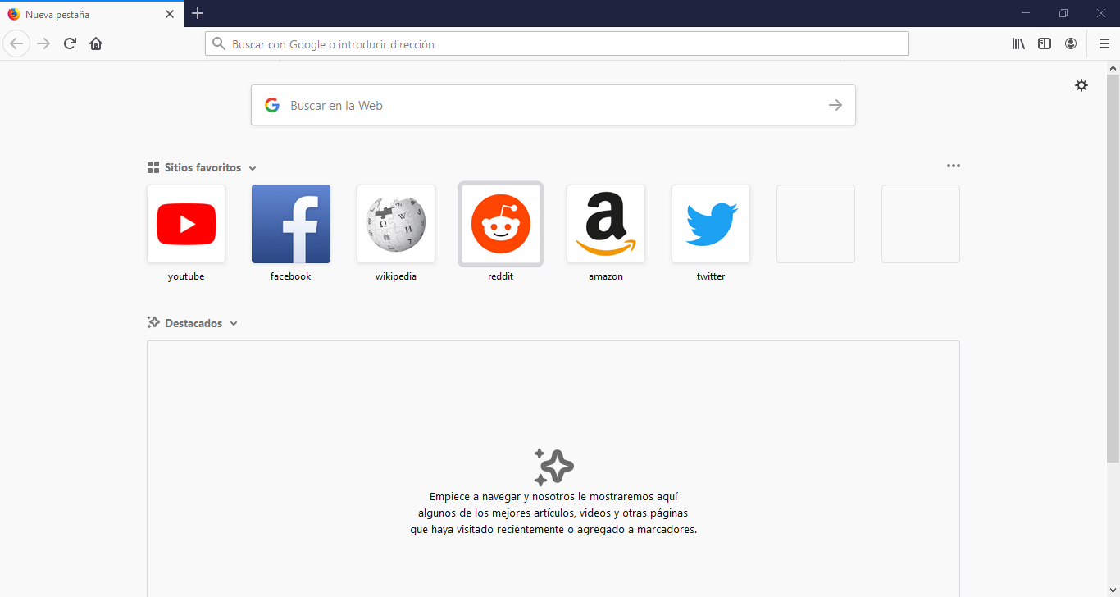

Como podemos ver, la interfaz de mozilla es bastante amigable, ya que no está sobrecargada.

Y como sitios favoritos aparece las páginas más visitadas normalmente.

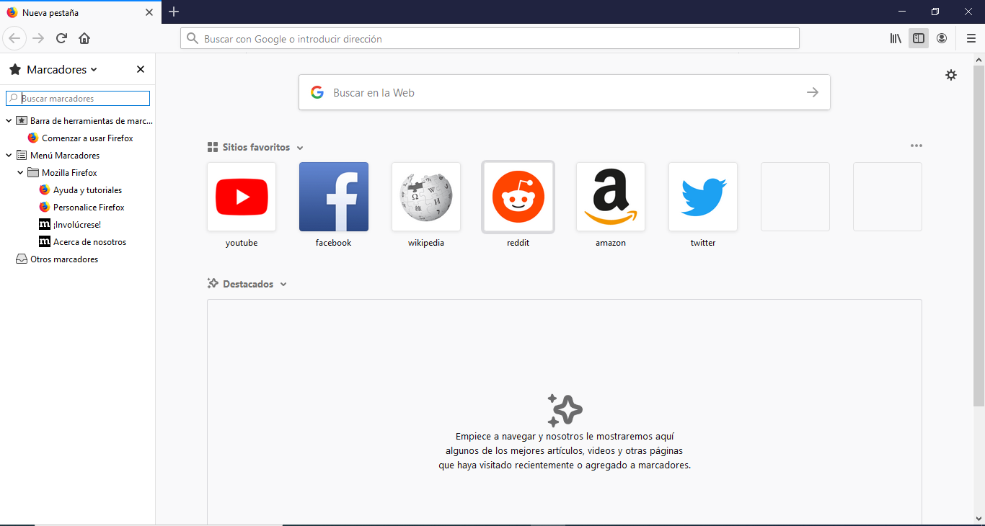

Una propiedad de mozilla de bastante ayuda es que la opción “marcadores” nos permite ver de forma sencilla todos estos, y administrarlos de forma sencilla y rápida, además podemos configurar los que queremos que aparezcan en la barra principal.

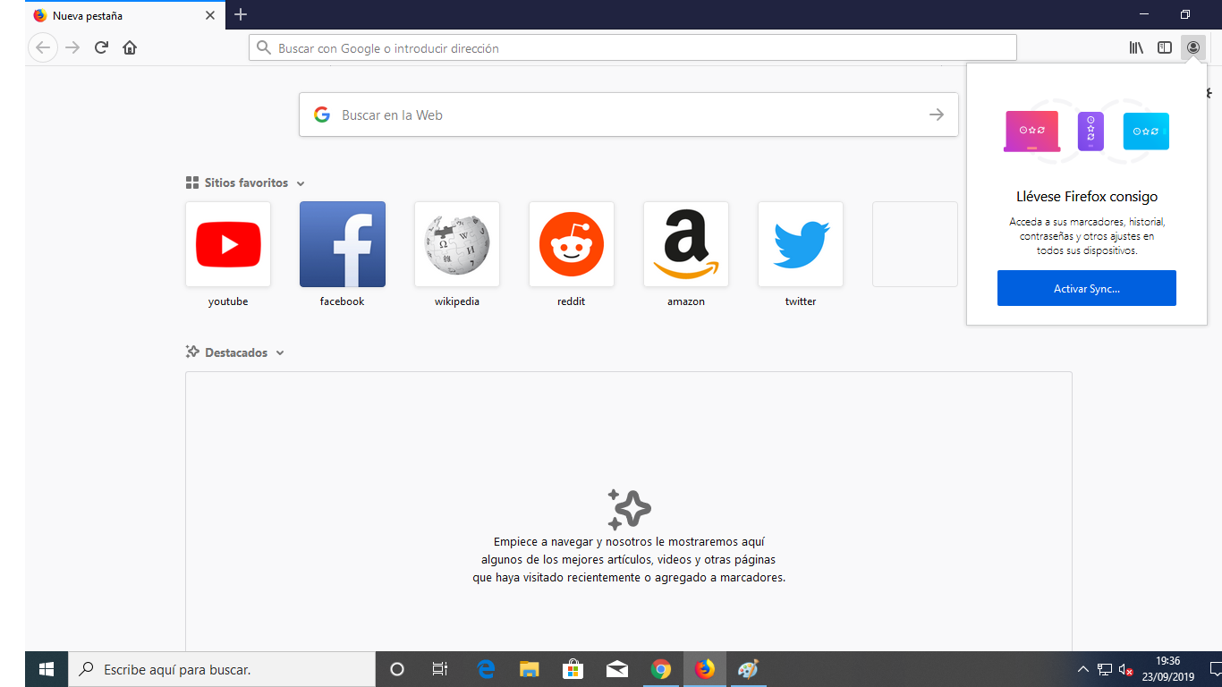

Mozilla nos permite tener conectado nuestros dispositivos para tener los marcadores tanto en el móvil como en el pc, y eso nos ayuda mucho para pasar el trabajo de un lado a otro.

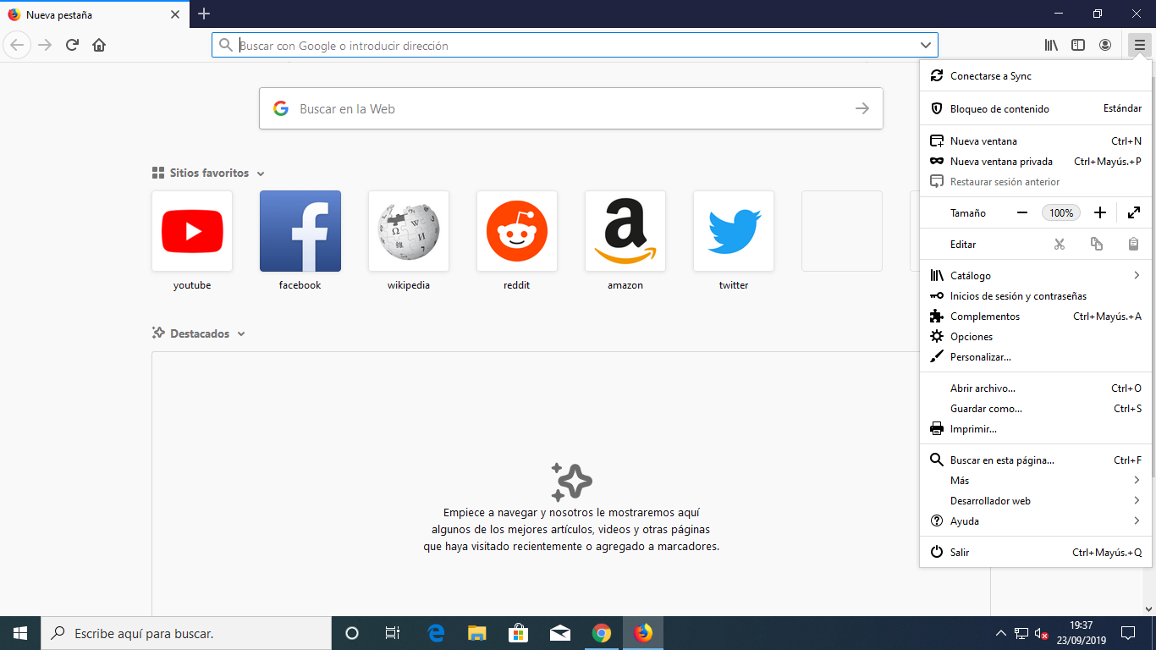

Y por último al presionar las barras horizontales de arriba a la derecha se nos desplegarían todas las demás opciones, tales como borrar historial, personalizar la interfaz o añadir plugins.

Mozilla se puede considerar el mejor navegador, ya que al ser de código libre todas las personas pueden cambiarlo casi por completo.

HERRAMIENTAS DE DESARROLLO

Mozilla Firefox es el navegador elegido por la mayoría de desarrolladores, y por eso cuenta con muchas herramientas para ayudarnos a que nuestro trabajo sea más fácil. De entre todas de las que dispone solo veremos unos ejemplos de herramientas.

**Borrador**

Esta herramienta nos permite editar grandes trozos de código JavaScript para luego ejecutarlo de varias formas dependiendo de cómo deseemos utilizar el resultado. Para poder visualizar esta herramienta nos iremos a **Menú > Desarrollador Web > Borrador.**

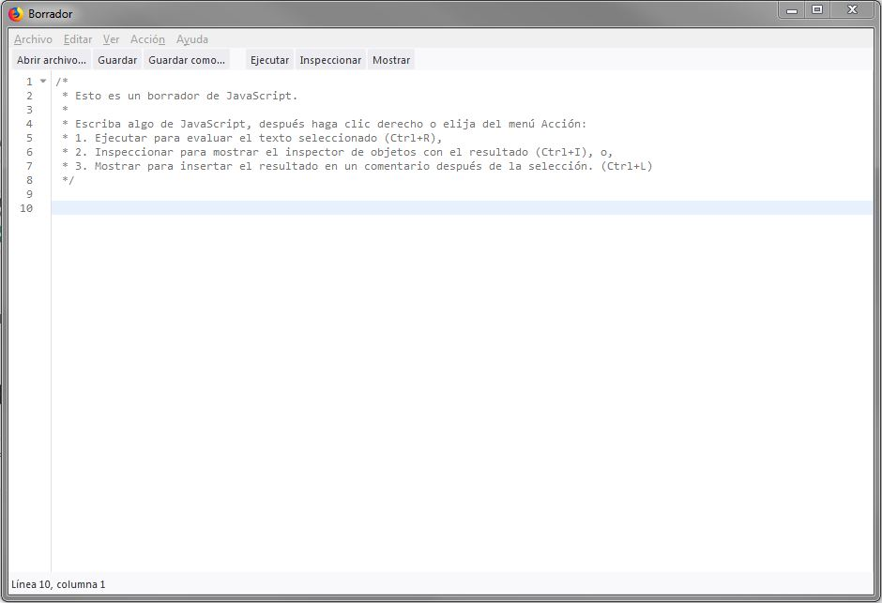

Se nos abrirá una ventana como la de la imagen, en esta parte podremos modificar o crear funcionalidades nuevas a nuestro sitio web y ver como funcionarían para poder así implementarlo en el código final de nuestra web.

**Editor de Estilos**

Esta herramienta nos permite:

* Ver y editar todas las hojas de estilo asociadas con una página.
* Crear nuevas hojas de estilo y aplicarlas a una página.
* Importar hojas de estilo existentes y aplicarlas en la página.

Para acceder a esta herramienta nos iremos a **Menú > Desarrollador Web > Editor de estilos.**

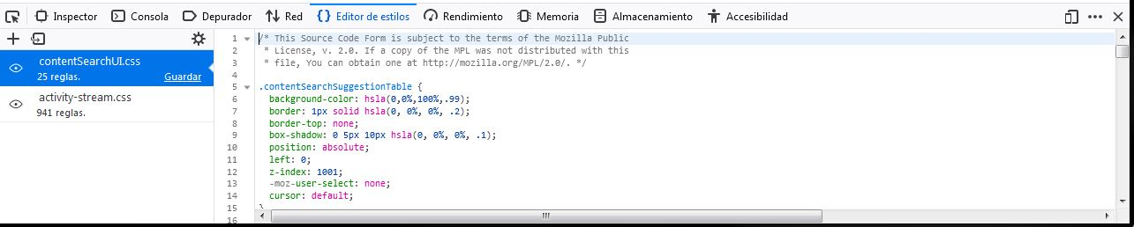

Esta herramienta pertenece a las herramientas básicas de desarrollador que viene instalada por defecto.

**Fontanello**

Con esta herramienta podremos saber el tipo de fuente que está usando cualquier web para así poder implementarla en nuestra web. Esta herramienta no viene instalada, para ello nos iremos a **Menú > Desarrollador Web > Obtener más herramientas.**

Una vez estemos en la tienda de add-ons tan solo tendremos que poner el nombre de la herramienta e instalarla. Para usar esta herramienta nos iremos a la web de la que deseemos las fuentes, seleccionamos una palabra y hacemos click derecho sobre la selección y al final del menú nos aparecerá una opción la cual es el nombre del add-on.

Esta herramienta nos dice el tipo de letra, tamaño, color y espacio.

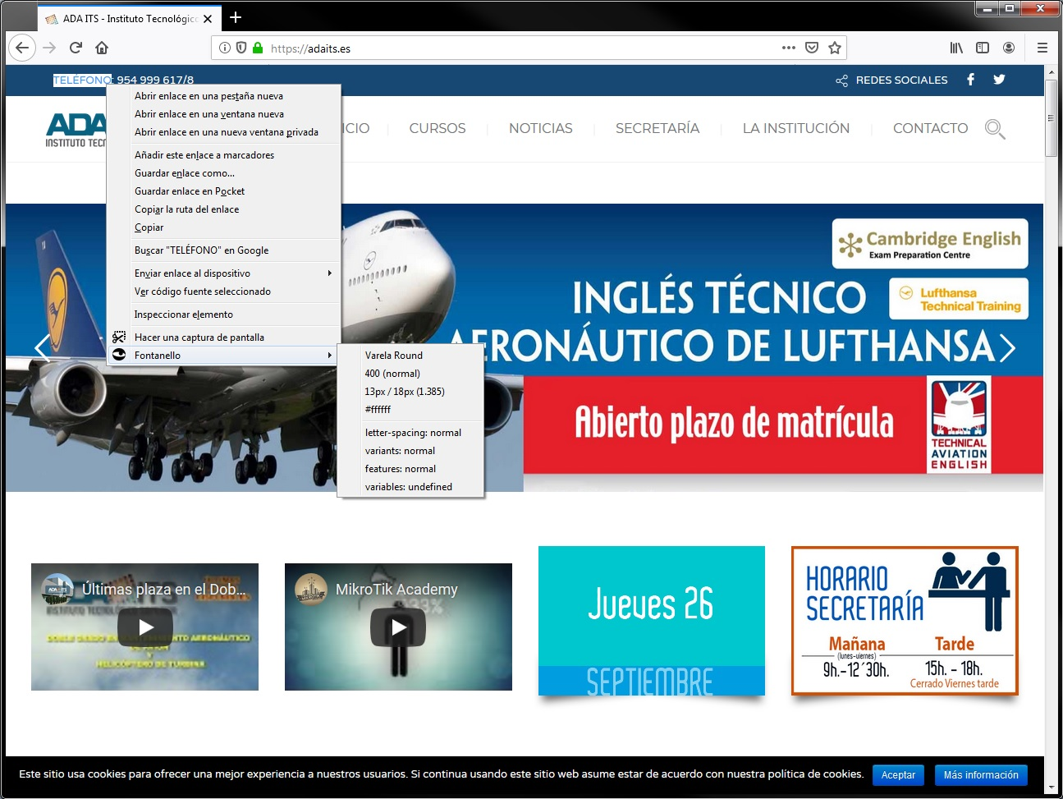

**Red**

En esta parte podremos observar las respuestas de contenido HTML, es decir, con esta herramienta el desarrollador puede pre visualizar las redirecciones y comprobar si existe información importante en la respuesta.

Para poder acceder a esta herramienta nos iremos a **Menú > Desarrollador Web > Red.**

Esta herramienta viene instalada por defecto en nuestro navegador y pertenece al paquete de herramientas de desarrollador.

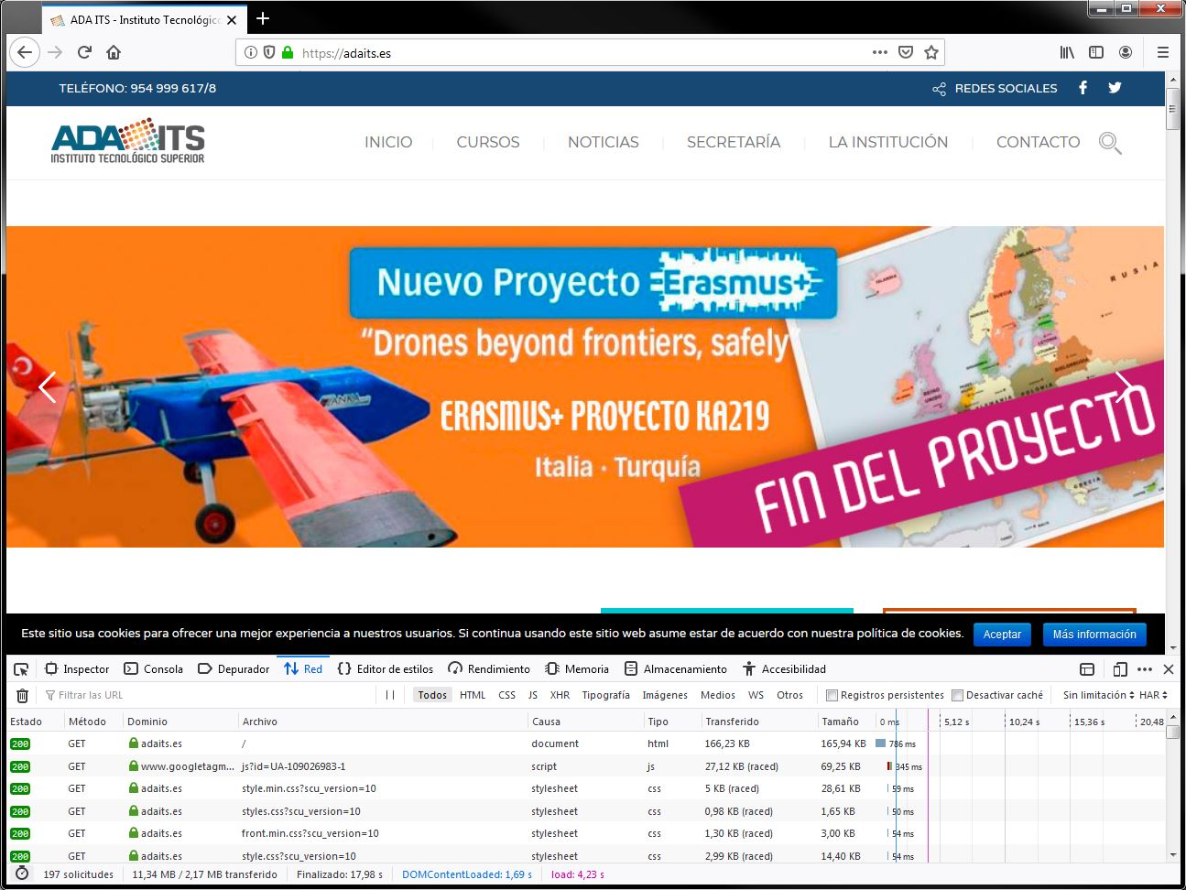

Como podemos observar al introducir la url del instituto se han realizado un número de peticiones las cuales vienen reflejadas en la parte inferior de la pantalla.